E VOUS PARIS
24 novembre 2010
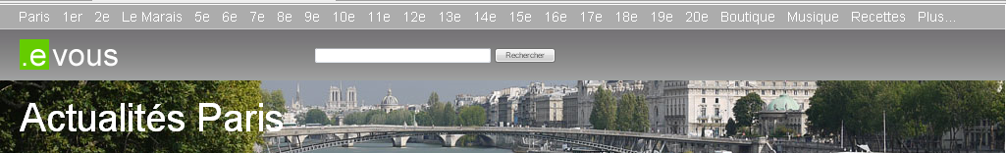
Actualités Paris @ evous

